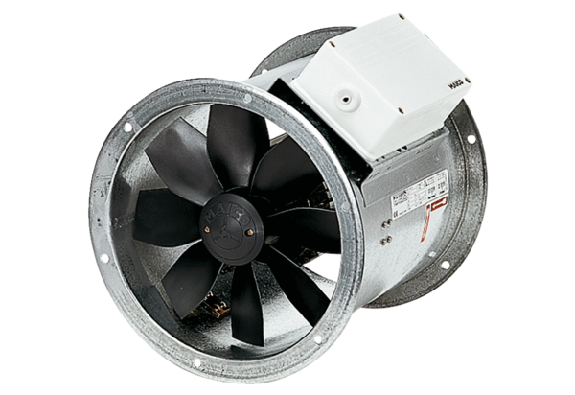Axiální potrubní ventilátor DZR 25/42 BObsah dodávky: 1 kusSortiment: C
Typové číslo: 0086.0041Výrobce: MAICO

